Windows平台上CVS(SSH)客户端配置指南
CVS服务器一般安装在一台Linux服务器上。我们可以使用CVS的pserver方式访问这台CVS服务器。有关如何使用pserver方式访问CVS服务器的方法这里不做介绍了，可参考其他相关资料，无非是服务器端使用xinetd等监听一个pserver端口，然后WinCVS中指定CVSROOT的参数时指定为pserver模式即可。这里给出如何使用SSH安全方式访问CVS服务器并操作CVS数据仓库的配置方法。假定CVS服务器安装了OpenSSH服务程序并提供开放的SSH登陆服务；已经配置好CVS服务器(直接登陆到服务器后可以本地使用cvs命令访问CVS数据仓库)。

所需的软件包：
- WinCVS 安装程序 — CVS的Windows平台下可GUI客户端
- Python安装程序 — 解释性语言Python环境，为WinCVS提供强大的宏操作
- Putty 安装程序 — ssh登陆程序
安装上述软件包，以下文档默认所有程序安装在C:\Program Files\目录下，如：
WinCVS的安装目录为C:\Program Files\WinCVS
Python 的安装目录为 C:\Program Files\Python-2.3.3
Putty的安装目录为 C:\Program Files\putty

- 配置ssh客户程序putty以Public Key Authorize方式登陆OpenSSH服务器
我们将使用putty作为OpenSSH的MS Win平台下的客户端程序登陆服务器。这一节主要讲述如何配置Public Key Authorize方式登陆SSH服务器。假设读者有基本的SSH登陆校验的基本知识。如果有不明白的地方或者没有阐述清楚的地方，请参考SSH的相关资料和putty提供的Help文件。
- 生成密匙对。运行puttygen.exe程序，
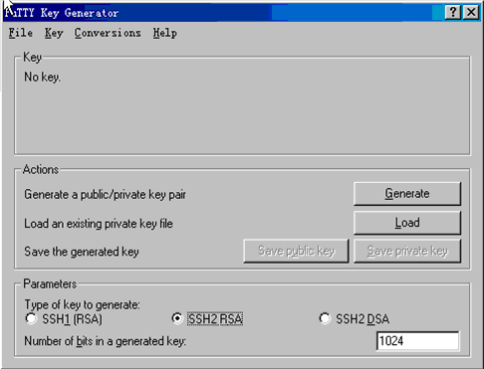
生成一对SSH2-RSA 长1024的密匙对，如上图中所示，然后点选Generate按钮并不断移动鼠标以便为密匙对的生成提供随机数种子。密匙生成后，还需要设置一些其他的参数，如下：
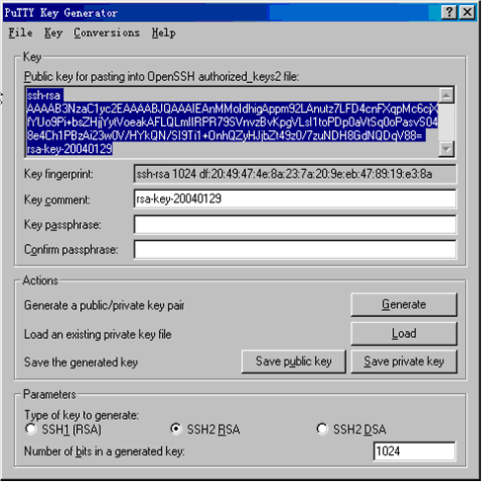
Key comment项指定当前密匙对的描述，这个comment保存在密匙的文本中，服务器上可能会有多个公匙，这有助于今后对公匙文件的维护，便于区分各公匙。
Key passphrase 和 Confirm passphrase两项为SSH密匙对增加一个本地密匙。然后粘贴
Public key for pasting into OpenSSH authorized_keys2 files:栏下的内容放在服务器的家目录中的.ssh目录下的authorized_keys2文件中。或者点选使用Save public key将公匙保存到一个文件中并上传到服务器，然后加入到$HOME/.ssh/authorized_key文件中(OpenSSH的最新版本可以根据密匙自动判定使用SSH1还是使用SSH2模式，无需建立.ssh2目录和authorized_key2文件，只需创建目录.ssh和文件authorized_key，并将新的公匙内容添加到authorized_key文件末尾即可)。
点选Save private key按钮保存私匙。私匙必须妥善保存，一对密匙对用来验证用户身份。因此理论上如果私匙被别人非法获取的话，他可以利用该私匙以你的身份登陆服务器。当然上面的Key Passphrase就是为了防止丢失私匙文件的，给私匙文件添加一个密码保护，以获取更高的安全性，所以上面的key passphrase一般建议给定。如果你能保证私匙的安全性或者对安全完全不关心的话，不指定key passphrase也可以的。不制定key passphrase的时候，只要配置好了putty的登陆方式，可以达到自动连接的目的。而有了key pasphrase则在连接前还要输入一次passphrase，增加了操作的麻烦，特别是对wincvs，如果要每次cvs的操作都需要再输入一次passphrase，那就非常麻烦了。后面会讲到如何使用pageant.exe解决这个问题。

- 运行putty.exe 程序，
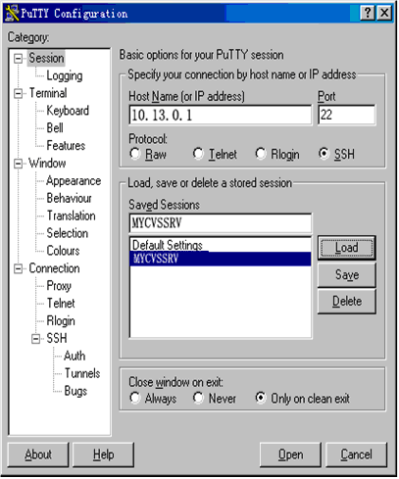
如上图所示，设置主机IP地址，端口号(默认为22)，协议(使用SSH)。后面的Saved Session可以将一个登陆参数记录起来，下次要以同样的参数连接服务器的时候可以使用Load功能取回上次配置好的登陆参数。当我们配置完所有的连接参数后，要保存到一个session中，本文中设置session的名字为MYCVSSRV。点选Save按钮保存当前设置的连接参数。点选Open按钮连接当前指定的服务器。这里是连接服务器的基本参数，为了方便WinCVS通过SSH方式访问服务器，还需要配置一些其它参数，后面会一一介绍。
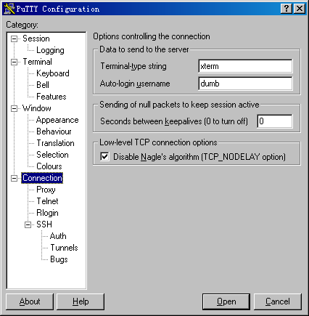
如上图所示，左边的Category栏目选择Connection项，然后在右边的Auto-login usename栏目中输入你登陆SSH服务器时的用户名。接着，在Category栏目中选择Connection栏目下的子栏目SSH，见下图：
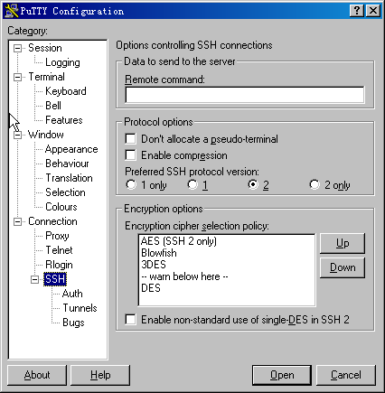
Protocol options栏中的Preferred SSH protocol version选择2。
接着在Category栏目中选择Auth，如下：
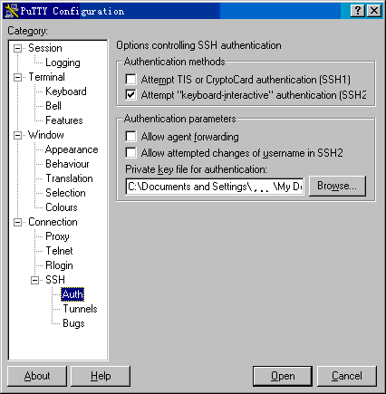
在Private key file for authentication中选择保存在本地的私匙文件。
至此，putty的SSH方式登陆的参数配置完毕。点选Category中的Session小节（见本小节的第一章图），点击Open按钮，提示输入passphrase，输入通过后，便可以登陆到OpenSSH服务器上。
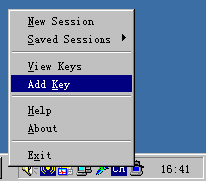
回到前面提到的一个问题，每次登陆服务器新开一个putty终端的时候都要输入passphrase实在是很麻烦，不使用passphrase又不是很安全。我们需要借助putty程序组中的pageant.exe工具来解决这个问题。运行pageant.exe程序，该程序在系统托盘中创建一个小图标，在该图标上左键双击弹出Add key界面，从该界面中点选Add Key按钮，或者在托盘中的pageant小图标上单击右键弹出浮动菜单后选择Add Key菜单。此时界面上弹出一个文件选择框，选择保存在本地的私有密匙文件，这时弹出消息框提示输入该密匙的passphrase，正确输入后该私匙加入到ageant的管理下。回到前面的putty程序中，运行了pageant并加入了密匙之后，在putty界面的Session下点选相应的Session的Open按钮，就再也不用要求输入passphrase了。而在完成工作后关闭pageant的运行，又可以保证私匙的安全性。

- 配置WinCVS的以SSH方式完成服务器身份认证
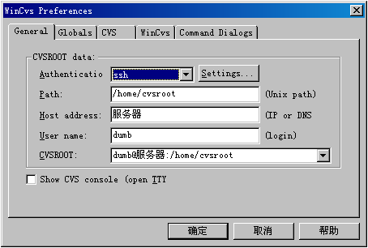
运行WinCVS程序，从菜单中选择Admin 下 Preferrence…菜单，设置CVS登陆参数如下：在Authentication菜单中选择登陆验证方式ssh，Path栏中指定服务器上CVS数据仓库的绝对路径。Host address中，指定为在上一节中登陆参数保存的Session Name。上图中的“服务器”即为putty中保存的一个Session的名字，如果承接上一节中的例子的话，则服务器的名字是MYCVSSRV。User name栏中指定访问CVS数据仓库时使用的用户名。指定上述的几个栏目后，在CVSROOT栏目中将根据上述指定的参数组合一个CVSROOT参数出现在下面的下拉列表框中。在上图界面中点选Settings…按钮，设置ssh登陆验证方式的其他参数，弹出的界面如下：
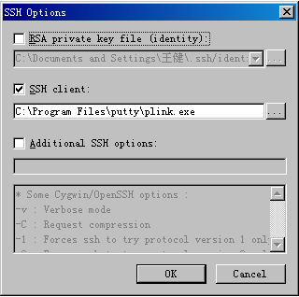
如左图所示，勾选SSH client复选框，并在下面的输入框中指定为plink.exe程序。Plink.exe程序使用putty.exe所保存的Session参数连接服务器。相关的连接选项可以参考putty所带的Help文件。
确定之后，即设置好了使用putty SSH客户端通过SSH方式访问CVS数据仓库的所有参数。现在就可以从WinCVS中选择使用CVS的命令访问和操作我们在Linux机器上安装的CVS数据仓库了。有关CVS命令和WinCVS的使用等请参考CVS和WinCVS自己的相关资料。顺便说一下，使用pserver方式的时候要执行cvs login和cvs logout命令以显式与服务器建立连接。通过SSH方式则不必login logout去建立连接了。为了使得在WinCVS中的命令执行过程中使用SSH登陆时无需手工输入passphrase，请在每次使用WinCVS前启动pageant.exe程序并加载必要的私匙。

Dumb(Dumb@upidea.com)
深圳创导科技有限公司

